EMLÉKEZTETŐ

Készült: Budapesti Műszaki és Gazdaságtudományi Egyetem, Műszaki Pedagógiai Tanszék,
Budapest, Magyar tudósok körútja 2, Q épület, A 128. szoba
Időpont: 15.00 – 16.00.

Jelen voltak:
- Dr. Benedek András - egyetemi tanár, a kutatócsoport vezetője
- Feketéné Dr. Szakos Éva - egyetemi docens,
- Horváth Cz. János - egyetemi tanársegéd,
- Sik Dávid - tanszéki demonstrátor,
- Horváth József - középiskolai tanár,
- Pap Dalma - középiskolai tanár, a kutatócsoport titkára,
- Biró Kinga - középiskolai tanár.

Kimentette magát:
- Dr. Nyíri Kristóf - akadémikus, egyetemi tanár,
- Dr. Molnár György - tanszékvezető, egyetemi docens, főigazgató,
- Dr. Bars Ruth - címzetes egyetemi tanár,
- Nagy Endre László - középiskolai tanár,
- Dobozy Gyöngyi - középiskolai tanár
- Vámos Tibor - akadémikus.

Tárgy: Január havi műhelyértekezlet

A megbeszélés napirendi pontjai:
- Beszámoló az elmúlt időszakról
- Horváth József előadása
- Feladatok, egyebek

1. Dr. Benedek András professzor, a kutatócsoport vezetője köszöntötte a jelenlevőket az MTA-BME Nyitott Tananyagfejlesztés Kutatócsoport értekezletén, majd tájékoztatta őket az elmúlt időszak eseményeiről:
- A sok hiányzó ellenére sem halaszthattuk el az értekezletet, mert havonta megtartjuk azt.
- Köszöntötte Biró Kingát, aki immár tagja a Kutatócsoportnak, illetve eredményes munkát kívánt ehhez.
- Megkérte a jelenlévőket, hogy a nyomtatott füzetet igyekezzenek a mikrokörnyezetükben népszerűsíteni, adják oda azon kollégáknak, akiket szeretnének bevonni a programba.
- Előrevetítette, hogy a 2017. év I. negyedévében számos feladatot kell teljesíteni, de az idővel jól állunk, a terveknek megfelelően haladunk.
- A spontán szakaszon túl vagyunk, a következő egység az összeszokás, az irányított fejlesztés szakasza lesz.

2. Horváth József miniprezentációt tartott az elképzeléseiről:
- Fontos a tervezésnél a sorrend; célszerű a végeredményből kiindulni. Ha a végcél egy olyan mobilalkalmazás fejlesztése, amely mikrotartalmakat mutat és kezel, akkor az alábbi ábrának megfelelően kell eljárnunk:
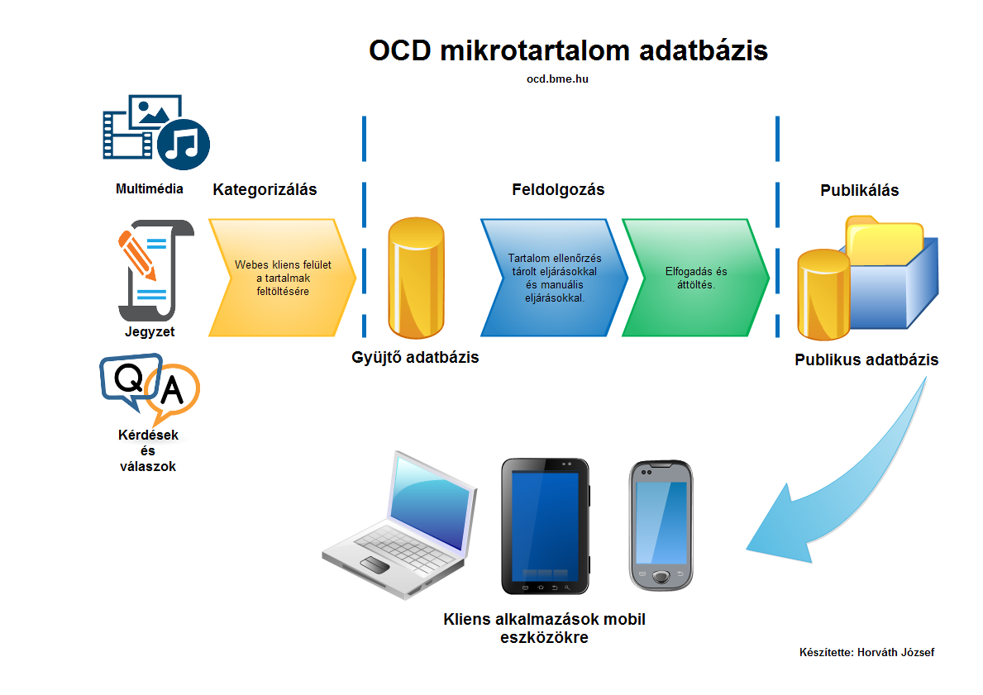
- Először definiáljuk a mikrotartalmat, majd alkossunk példát azokra. Ezzel párhuzamosan történjen meg az adatbázis és a kliensfelület kialakítása.
- A gyűjtést kövesse kategorizálás és tesztelés. Célszerű volna egy komplett tananyagegységet létrehozni, amely letanítható például fél éven belül. A tananyagot validálni kell: automatikusan validálható a forma, de manuálisan kell validálni a tartalmat. Ez történhetne a kollégák vagy a partneriskolák segítségével.
- A validált tartalmakat kategorizálni, címkézni kell. Erre egy példát mutat a következő ábra:
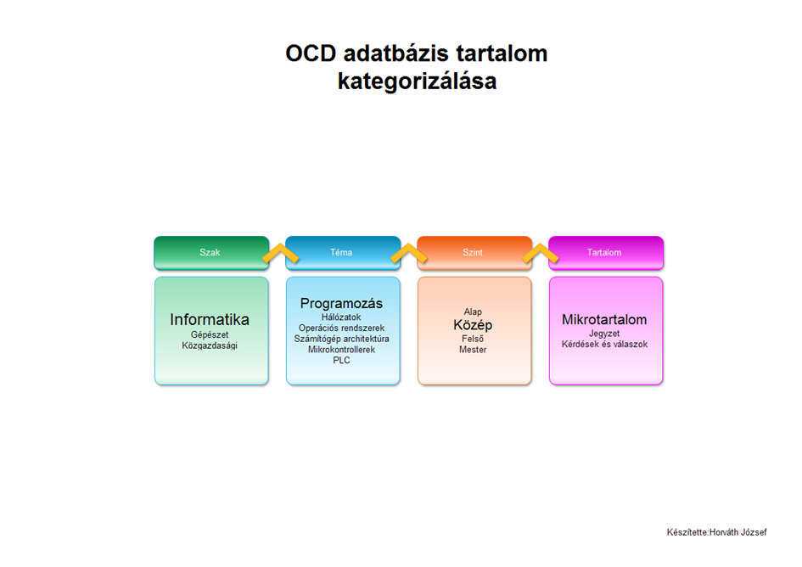

- A lépcsőzetes elrendezésnek köszönhetően alkategóriákat lehet létrehozni, így például a szakon belül a témát, azon belül a szintet, azon belül pedig a tartalmat vagy módszertani formát.
- Benedek András szerint minőségi badge-et is lehetne adni a kategóriák közé, így láthatnánk a felhasználók visszajelzését.
- A koncepció szerinte érdemes arra, hogy egy másik találkozó vitatémája legyen. Ugyanis sok kérdés merül fel még ezzel kapcsolatban, pl. a címkék karakterének a száma, a szerző(k) feltűntetése.

3. Benedek András ismertette a feladatokat:
- A cél most a mikrotartalmak elkészítése, az elérés biztosítása. Mivel azonban spontán alakulnak a tartalmak, ezért két alcsoportra kell osztani a Kutatócsoportot.
  - Az első csoport a tartalmak címkézésével, az adatbázis kezelésével és a felhőbe való feltöltésével kell, hogy foglalkozzon. Gondolni kell az open-access elv alapján a nyílt tartalmak kezelésére, az azonosításra, a copyright miatt az erkölcsi tanúsítványra is. A csoportalakítás önkéntes, de a Professzor Úr Horváth Józsefet, Horváth Cz. Jánost, Sik Dávidot mindenképpen ennek a feladatnak az elvégzésével bízná meg. A csoportnak ő és Pap Dalma is a tagjai lesznek, de mások is csatlakozhatnak. A csoporttalálkozó 2017. február 06-án 15 órakor lesz a Tanszéken.
  - A második csoportnak azt kellene kitalálnia, hogy a projektet hogyan lehetne elvinni az iskolákba. Létre kell hozni egy tanári továbbképzés modult, amely iskolánkként 2-6 kolléga számára szolgálna egy félnapos programként. A cél a nyitott tananyagfejlesztés elméleti és gyakorlati továbbadása, de a képzésnek fejlődőnek, dinamikusnak, kivihetőnek kell lennie. Ennek a csoportnak az alakítása is önkéntes, de bíznak Feketéné Szakos Éva Tanárnő csatlakozásában. A csoportot Benedek András vezeti, Pap Dalma is a tagja lesz. A csoporttalálkozóra 2017. február 13-án 15 órakor kerül sor.
- Ezután Benedek András vázolta az egyéb feladatokat:
  - Évente minimum 4 füzetet szeretnénk megjeleníteni. Az első tartalmazta az iskolák bemutatkozását és a koncepciót. A második füzetre már a felkérések megszülettek; Molnár György a felhőszolgáltatásokról, Horváth Cz. János a mikrotartalmakról, Bars Ruth és Sik Dávid pedig a Sysbookról és a spontán fejlesztésről közölnek egy-egy írást. A harmadik füzetbe bekerülhet Horváth József írása az adatbázisról és Pap Dalma tanulmánya az attitűdvizsgálatról, a negyedik számba pedig a továbbképzés tapasztalatai kerülnének. Ha lesz 4-5 új belépő iskolánk, azokról is kiadunk egy önálló füzetet.
  - Elvárás mindenkitől, hogy erre az évre megjelentessenek egy önálló publikációt, amely akár a füzetben, akár az Opus et Educatio-ban jelenik meg. A kutatási pénzt konkrét aktivitásra tudjuk fordítani, ezért ez mindenkinek a saját érdeke is. A vezetőktől nemzetközi vagy angol nyelvű publikáció az elvárás.
  - Kérés továbbá a konferencialátogatás is. A kutatócsoport tagjai menjenek országos nevelésügyi konferenciákra, amelyekből az év végén mérleget készítünk.
- Horváth József megkérdezte, hogy a bevont diákok miként motiválhatók, például kapnak-e pluszpontot a felvételinél. Benedek András elmondta, hogy a bekerülést nem tudják befolyásolni, de az elképzelhető, hogy a bekerült hallgatók kedvezményeket kapnak a későbbiekben. Feketéné Szakos Éva szerint a tanulókat az iskolában kell honorálni, a pedagógusokkal pedig meg kell értetni, hogy a projekthez való csatlakozásuk elismerés.
- Benedek András szerint lehetne tartani majd egy versenyt, ahol díjazhatnánk a legkreatívabb, legaktívabb tanulókat és pedagógusokat. Ennek a versenykiírásnak az elkészítése még hátravan, a pontozást is közösen kell megbeszélnünk.
- Benedek András elmondta, hogy idén lesz egy belsősöknek szóló konferencia, de 2018. április 18-án az MTA tart nemzetközi konferenciát. Idén havonta tartunk értekezleteket, ahogy eddig is, félévente pedig workshopot, a legközelebbi a tavasz II. felében lesz. Konferenciát csak ősszel szervezünk.
- Az iskolák bevonása folyamatos, a Zöldkakasban például most lesz egy egész napos program február 17-én, így lehet, hogy a megállapodás akkor megszületik. Ezen kívül még két iskolával zajlanak megbeszélések.
- A jövő héten Benedek András találkozik Patkós Andrással a fejlesztési tervvel kapcsolatban. A találkozóról majd a következő értekezleten beszámol.
- Pap Dalma felvetette, hogy esetleg készítsünk egy szóróanyagot, amelyet a kollégáknak oda tudunk adni, s amely a kutatás leírását tartalmazza rövid, érthető formában, esetleg ez lehetne az első közös mikrotartalmunk.

Hozzászólások:
- Egyéb hozzászólás nem volt.
- Az egyéb, felmerülő kérdéseket kérjük e-mailen eljuttatni.

Budapest, 2017. január 30.

Az emlékeztetőt készítette: Pap Dalma

Jóváhagyta: Dr. Benedek András

